**iFOBS.ExtKeys. Инструкция**

**по работе с ключами ЭЦП аккредитованных ЦСК.**

1. Работа с функциональностью в Web-приложении iFOBS.

1.1 Регистрация внешнего ключа пользователя

При первом входе в систему с внешним ключом пользователю необходимо зарегистрировать свой внешний ключ.

Чтобы зарегистрировать внешний ключ, выполните следующие действия:

1. На странице входа в систему перейдите к пункту меню ***Подключение внешнего ключа***.

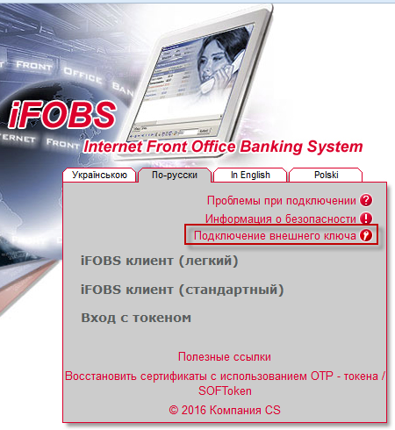

2.В открывшейся форме укажите следующие данные:

* логин пользователя;
* пароль для входа в систему;
* путь к внешнему ключу (обычно это файл вида «Key-6.dat» или «.ZS2»);
* пароль к внешнему ключу;
* SMS-код, который вы получите на номер телефона, указанный при регистрации в банке.

3.Нажмите кнопку **«Регистрация»**.

**Обратите внимание:** если настройками банка разрешена работа с ключами разных ЦСК (например, АЦСК ГФСУ и ЦСК «Украина»), пользователь может зарегистрировать один из ключей данных ЦСК в качестве рабочего. При регистрации нового внешнего ключа предыдущий удаляется.

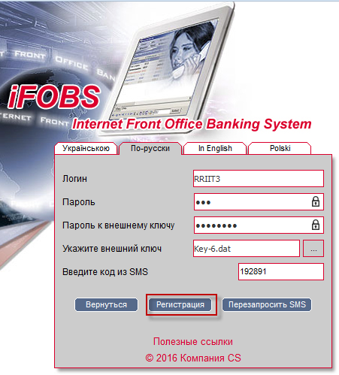

4.Если все данные указаны верно, отобразится соответствующее информационное сообщение, нажмите кнопку **«ОК».** Запрос на авторизацию вашего внешнего ключа будет отправлен в банк.

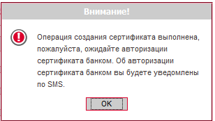

Об авторизации сертификатов банком вы будете уведомлены по SMS, после чего вы можете войти в систему.

## 1.2 Вход в систему с внешним ключом

1. На стартовой странице системы выберите тип входа «iFOBS клиент (стандартный)».

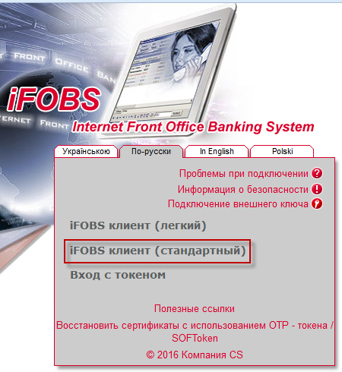

1. В открывшейся форме введите ваши логин и пароль.
2. Установите флажок **«Внешний ключ».**
3. В отобразившихся полях введите пароль к ключу и укажите путь к папке с ключом (обычно это файл вида «Key-6.dat» или «.ZS2»).
4. Нажмите кнопку **«Вход».** Если введенные данные верны, произойдет вход в систему.

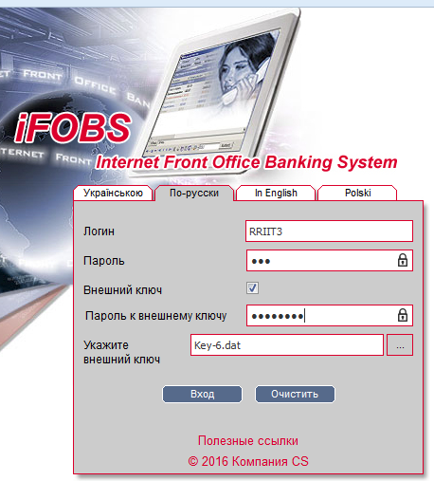

В системе вы можете выполнить следующие действия со своим внешним ключом:

* Подписывать платежные документы, заявки, сообщения, см. «Подписание документов с помощью внешнего ключа».
* Распечатать информацию о внешнем ключе, см. «Печать сертификата».
* Изменить пароль внешнего ключа, см. «Изменение пароля для внешнего ключа».
* Блокировать работу с внешним ключом, см. «Блокировка внешнего ключа».

**Примечание** – Если вы зашли в систему с внешним ключом, вы можете подписывать документы с помощью сертификата iFOBS, а также распечатать информацию о сертификате iFOBS (пункт меню ***Мой*** ***iFOBS/Персональные настройки*** ***/Печать информации о сертификате iFOBS)***. Другие действия с сертификатами iFOBS недоступны.

## 1.3 Подписание документов с помощью внешнего ключа

Для подписания документа внешним ключом выполните следующие действия:

* Нажмите кнопку **«Подписать»** в форме ввода/редактирования документа.
* В открывшейся секции установите флажок **«Внешний ключ».**
* Укажите путь к внешнему ключу (обычно это файл вида «Key-6.dat»).
* Введите пароль к внешнему ключу.
* Нажмите кнопку **«Подписать».**

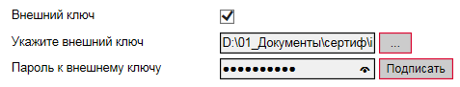

Если данные введены верно, и не требуется дополнительной аутентификации, документ будет передан в банк.

## Печать сертификата

Чтобы распечатать информацию о внешнем ключе, выполните следующие действия:

* Перейдите к пункту меню ***Мой iFOBS/Персональные настройки/ Печать информации о внешнем сертификате.***

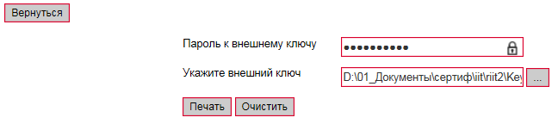

* В открывшейся форме введите пароль к внешнему ключу.
* Укажите путь к внешнему ключу (обычно это файл вида «Key-6.dat» или «.ZS2»).
* Нажмите кнопку **«Печать».**

Если данные введены верно, на экране появится информация о сертификате. Для того чтобы распечатать информацию, нажмите кнопку **«Печать»**. Для того чтобы сохранить сертификат, нажмите кнопку **«Сохранить»** (сертификат будет сохранён в файл формата .html). Нажмите кнопку **«Вернуться»**, чтобы закрыть форму.

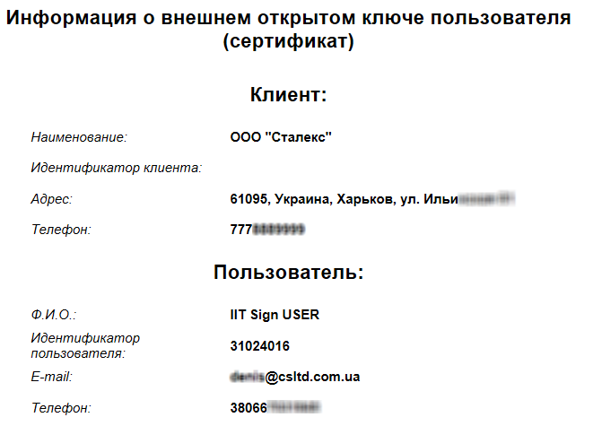

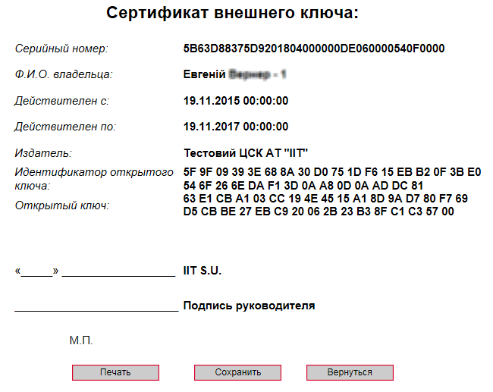

**iFOBS.DocUpload модуль загрузки, передачи  
 и обработки документов с наложеным ЭЦП от АЦСК «УКРАИНЫ».**

# 1. ВВЕДЕНИЕ

## Идентификация документа

Настоящий документ представляет собой краткое описание модуля загрузки, передачи и обработки документов iFOBS.DocUpload.

Документ содержит описание назначения модуля, функций рабочего места на основе web- и windows-приложения iFOBS, разделы по настройке и администрированию модуля.

## Назначение модуля

Модуль iFOBS.DocUpload позволяет пользователям загружать в специальный раздел системы iFOBS документы установленного типа (например, скан-копии), прикреплять их к заявкам, подписывать с помощью ЭЦП и отправлять в банк по защищенному каналу системы iFOBS. Подписанные документы (файлы) передаются в хранилище банка.

Функциональность модуля iFOBS.DocUpload включает в себя:

* реализацию в интерфейсе клиентских мест iFOBS (web- и win-приложение) раздела «Документы»;
* возможность посредством раздела «Документы» загружать файлы (документы), подписывать их ЭЦП и отправлять в банк по защищенному каналу системы iFOBS;
* возможность привязывать файлы из раздела «Документы» к валютным заявкам (покупка, продажа, конверсия, SWIFT);
* передачу документов пользователя в используемое в банке хранилище, закачку на клиентские места по желанию пользователя копий файлов, которые ранее были им отправлены и/или подписывались его ЭЦП;

регулирование доступности операций обработки валютных заявок в зависимости от статуса обработки документов в хранилище банка.

# ОПИСАНИЕ ФУНКЦИЙ РАБОЧЕГО МЕСТА ПОЛЬЗОВАТЕЛЯ Web-клиент

### Загрузка документа

Для того чтобы загрузить файл документа и отправить его в банк, нажмите кнопку **«Загрузить документ»** на странице «Загруженные документы». Откроется форма загрузки:

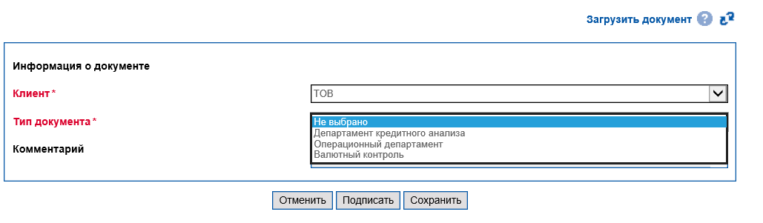

В открывшейся форме:

1. В поле **Клиент** выберите из выпадающего списка контрагента, от имени которого будет отправлен файл;
2. Выберите из списка **Тип документа**;
3. Выберите файл для загрузки (один или несколько), нажав кнопку **«Обзор»**;
4. Введите комментарий к документу (при необходимости);
5. Нажмите кнопку **«Подписать»**, введите пароль к секретному ключу и повторно нажмите кнопку **«Подписать»**.

Документ будет подписан и отправлен в банк.

Если у вас нет прав на подписание документа необходимым количеством подписей для отправки в банк, тогда нажмите кнопку **«Сохранить»**. Документ будет сохранен в статусе «Не все подписи» и в дальнейшем его можно будет подписать и отправить в банк.

### Просмотр списка загруженных документов

Чтобы просмотреть список загруженных документов, выберите пункт меню ***Документы***.

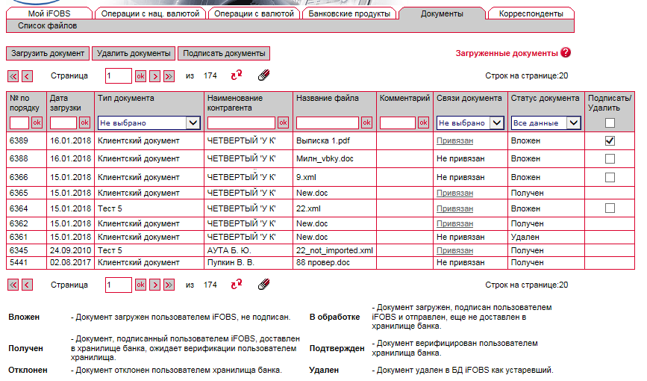

В зависимости от выданных вам прав, вы можете:

1. Просмотреть загруженные документы – каждая строка списка является ссылкой, по которой вы можете перейти на форму просмотра информации о документе;
2. Загрузить новый документ (см. «Загрузка документа»);
3. Перейти на связанную заявку по документу – для этого нажмите ссылку **«Привязан»** в разделе таблицы «Связи документа» и в открывшемся окне нажмите кнопку **«Перейти к заявке»**:

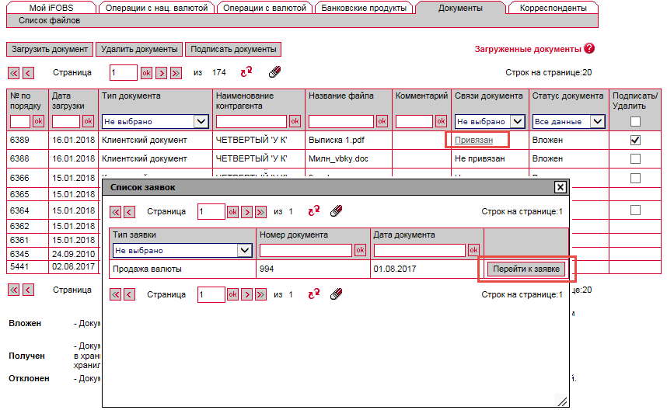

1. Удалить неподписанный документ – для этого выберите один или несколько документов из списка и нажмите кнопку **«Удалить документы»**;
2. Редактировать поле **Комментарий** неподписанного документа – для этого перейдите на форму просмотра информации о документе, введите комментарий и нажмите кнопку **«Сохранить»**;
3. Подписать неподписанный документ и отправить в банк – для этого перейдите на форму просмотра информации о документе и нажмите кнопку **«Подписать»**.

### Привязка документа к заявке

Во время создания платежных поручений в иностранной валюте, а также заявок на покупку, продажу, конверсию валюты и др. - вы можете связывать с ними документы (например, скан-копии договоров, счетов, анкет).

Для этого заполните поля секции **«Вложенные документы»**:

Если у вас уже есть документы, которые вы загрузили и отправили в банк по защищенному каналу системы (см. раздел «Просмотр списка загруженных документ»), выберите файл из выпадающего списка в поле **«Прикрепить документ»** и нажмите кнопку **«ОК»**:

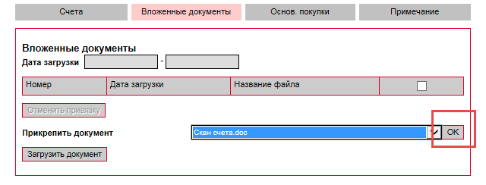

Если вы хотите загрузить новый документ с автоматической привязкой его к данной заявке, нажмите кнопку **«Загрузить документ»**, выберите значение из выпадающего списка в поле **Тип документа** и файл для загрузки (нажмите кнопку **«Обзор»**), при необходимости введите комментарий:

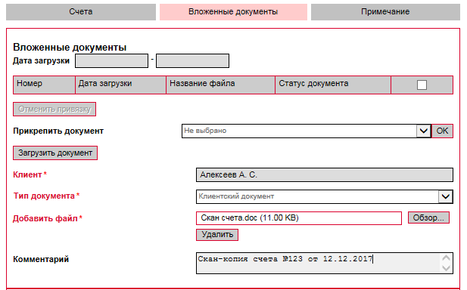

Для удаления связи с документом отметьте привязанный документ и нажмите кнопку **«Отменить привязку**»:

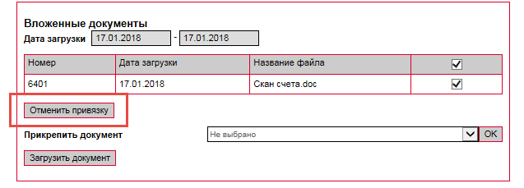

После заполнения всех реквизитов валютного платежного поручения (или заявки) подпишите его ЭЦП и отправьте в банк.

Обратите внимание: привязка документа, при выполнении операций импорта заявок не предусматривается. Вам необходимо вначале проимпортировать заявки, сохранить их без подписания, зайти при необходимости в каждую заявку и выполнить операцию привязки документов.